Инструкция по эксплуатации
ПО «Внутреннее программное обеспечение радиоретранслятора DR50 RU.ЦТРВ.600001-01»

Содержание
Описание и назначение ПО 4
Процесс запуска ПО 6
Условия эксплуатации 6
Основные компоненты ПО 7
Процесс завершения работы ПО 11
Контакты 11

Общие сведения
Данный документ является руководством по эксплуатации
программного обеспечения «Внутреннее программное обеспечение радиоретранслятора DR50 RU.ЦТРВ.600001-01» (далее – ПО).

Все исключительные права на ПО принадлежат ООО ЦНТ .

ПО по основным выполняемым функциям не имеет пользовательского графического интерфейса, встроенная программа работает в составе дополнительных технических изделий.

Настройка программы возможно через web часть, которая имеет пользовательский интерфейс.

ПО разработано с целью осуществления однонаправленной ретрансляции радиосигнала при организации оперативной двусторонней двухчастотной симплексной радиосвязи в составе цифровых и аналоговых систем Аппаратно-программного комплекса технических средств обеспе́чения связи для взаимодействия различных служб и ведомств, а также при совместной работе со средствами радиосвязи.

Описание и назначение ПО
ПО «Внутреннее программное обеспечение радиоретранслятора DR50 RU.ЦТРВ.600001-01» – программа, предназначенная для осуществления однонаправленной ретрансляции радиосигнала при организации оперативной двусторонней двухчастотной симплексной радиосвязи в составе цифровых и аналоговых систем Аппаратно-программного комплекса технических средств обеспе́чения связи для взаимодействия различных служб и ведомств, а также при совместной работе со средствами радиосвязи, соответствующими Правилам применения базовых станций и ретрансляторов сетей подвижной радиосвязи.

ПО позволяет осуществлять:
- Ретрансляция сигнала: Осуществляет однонаправленное усиление и повторную передачу радиосигнала.
- Организация связи: Предназначены для создания оперативной двусторонней двухчастотной симплексной радиосвязи в системах «Радиокупол БСК».
- Поддержка стандартов: Работают в цифровом стандарте DMR (соответствует правилам ETSI-TS 102 361-1,2) и в аналоговых режимах.
- Совместимость: Обеспечивают взаимодействие между различными службами и ведомствами, а также совместимы с радиостанциями других производителей, поддерживающими стандарт DMR.
- Поддержка парка радиостанций: Совместимы с цифровыми (сетка 12.5 кГц) и аналоговыми (сетка 12.5/25.0 кГц) радиостанциями в диапазонах 136-174 МГц (VHF) и 430-470 МГц (UHF).
- Сетевая интеграция: Подключаются к другим компонентам системы (Радиошлюзы, Система управления) по IP-сети (Ethernet) с использованием стандартных протоколов (IP, UDP, TCP, HTTP) и аудиокодеков (G.711, GSM 6.10)

Вид изделия в составе которого работает Внутреннее программное обеспечение для ретрансляторов радиосигналов (рис.1).

Процесс запуска ПО
Внутреннее программное обеспечение радиоретранслятора DR50 RU.ЦТРВ.600001-01 поставляется не как самостоятельный продукт, а в качестве компонента к поставляемым техническим изделиям.

Все работы по вводу программы в эксплуатацию, включая ее установку и запуск, осуществляются автоматически, после подключения всех технических изделий.

Условия эксплуатации
Радиоретрансляторы в составе которых работает внутреннее программное обеспечение, предназначены для размещения в отапливаемых помещениях.

Радиоретрансляторы предназначены для однонаправленной ретрансля ции аналоговых или цифровых радиосигналов. Радиоретрансляторы совместимы с аналоговыми радиостанциями (шаг сетки частот 12,5 и 25,0 кГц) и цифровыми радиостанциями (шаг сетки частот 12,5 кГц).

.

Основные компоненты ПО
Функциональные возможности изделий определяются Внутренним программным обеспечением радиоретранслятора DR50 RU.ЦТРВ.600001-01 российского происхождения.

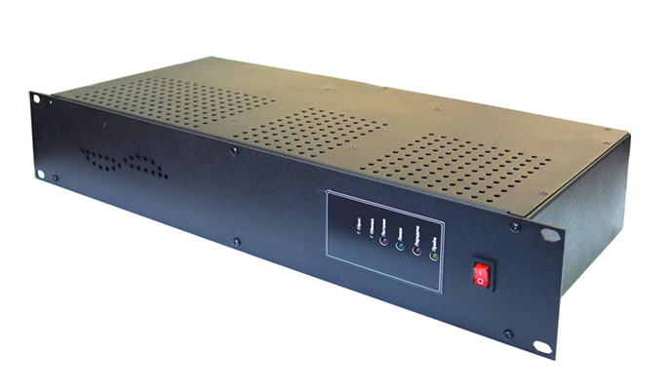
Рис.1 Ретранслятор

Настройка изделий возможна через web части программного обеспечения (рис. 2,3,4,5)
Запустите приложение DR-CONFIG на ПК. Во открывшемся диалоговом окне выберите из раскрывающегося списка модель радиоретранслятора
Запустите приложение DR-CONFIG на ПК. Во открывшемся диалоговом окне выберите из раскрывающегося списка модель радиоретранслятора

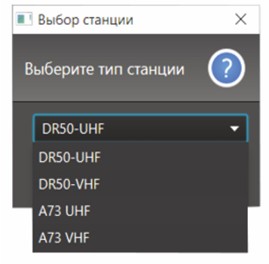
Рис. 2 Выбор модели радиоретранслятора в ПО
Запустите приложение DR-CONFIG на ПК. Во открывшемся диалоговом окне выберите из раскрывающегося списка модель радиоретранслятора
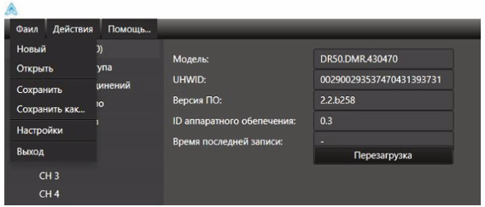
Рис. 3 Меню настройки
В открывшемся окне программы перейдите в меню: Файл -> Настройки.
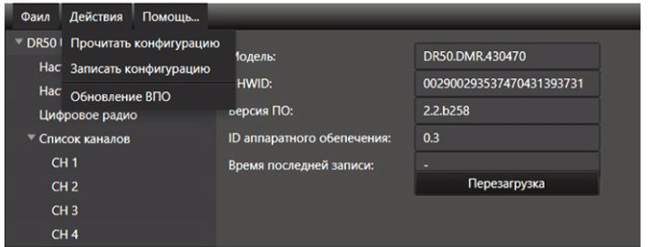
Рис.4 Меню чтения записи конфигурирования
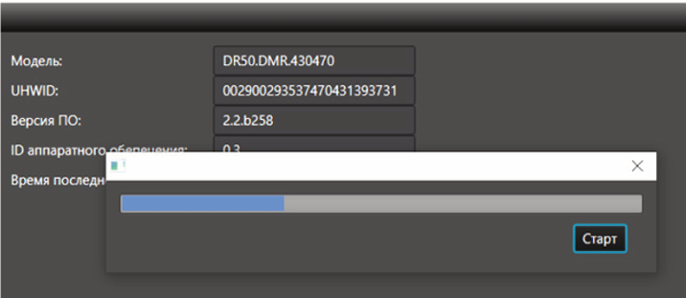
Рис.5 Процесс чтения конфигурации

Также в веб версии возможно настроить:
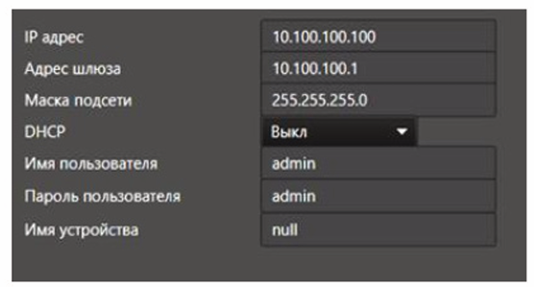
Окно настроек доступа (рис.6)
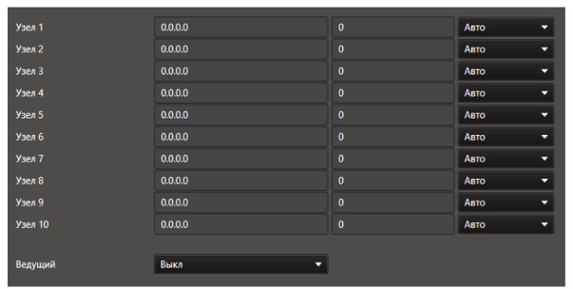
Настройки соединений (рис.7)
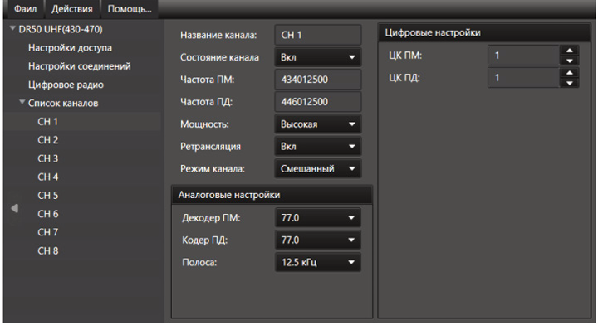
Настройки канала (рис.8)

Процесс завершения работы ПО
Завершение работы и остановка программы, являющейся частью дополнительно поставляемых изделий осуществляется автоматически, при выключении дополнительных технических частей.

Контакты
Для контактов с командой разработчиков просьба обращаться по следующим контактам:
Тел.: 8 (495) 782-44-33
E-mail: info@cnt-radio.ru

